□ 全国（２都道府県以上）
□ 埼 玉 県 内
政 治 団 体 解 散 届

コード |  |  |  |  |  |  | 入 力
※「コード」「入力」欄は、記入しないでください。

令 和 年 月 日
（ 宛 先 ）
総務大臣
埼玉県選挙管理委員会
埼玉県

令和 年 月 日に解散したので、政治資金規正法第１７条第１項の
規定により届け出ます。

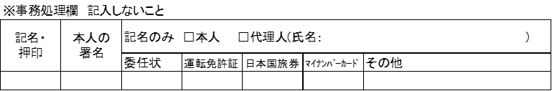
（注意） １ □にチェックを入れること。
２ 解散の日から３０日以内（国会議員関係政治団体であった場合には６０日以内）に届け出ること（全国団体３枚、県内団体２枚）。
３ 解散届の提出をする場合には、法第１７条第１項に規定する解散の日までの「収支報告書」を提出すること。
４ 資金管理団体の場合、「資金管理団体指定取消届」又は「資金管理団体でなくなった旨の届」を同時に提出すること。
５ 目的の変更その他により政治団体でなくなった旨の届出及び法第１８条の２第１項の規定による「特定パーティー開催団体」が、法第６条第１項の規定により届け出た政治資金パーティーの開催を中止した旨の届出は、この様式で行ってください。
６「代表者の氏名」「会計責任者」欄は、①代表者・会計責任者本人による署名（自署）、②記名押印、③記名(代表者本人が届け出る場合は代表者の本人確認書類(マイナンバーカード・運転免許証等）の提示、代理人が届け出る場合は、代表者・会計責任者からの委任状及び代理人の本人確認書類の提示が必要)のいずれかの方法によって記載すること。

